**计算机程序设计基础（C++)**

**实验报告**

专业班级： 软工2305

学 号： 8209230527

姓 名： 胡通

**实验报告成绩：**

|  |  |  |  |  |  |  |
| --- | --- | --- | --- | --- | --- | --- |
| **实验** | **实验一** | **实验二** | **实验三** | **实验四** | **实验五** | **总评** |
| **成绩** |  |  |  |  |  |  |

实验一

1

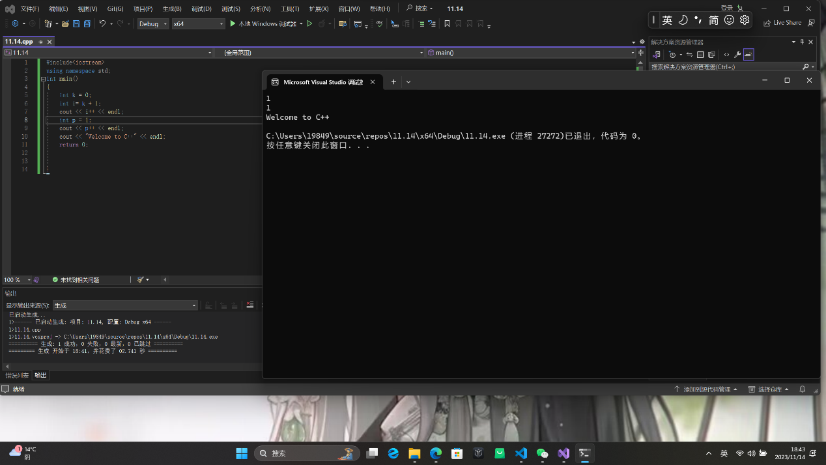

未初始化K的值，且i重复初始化

2

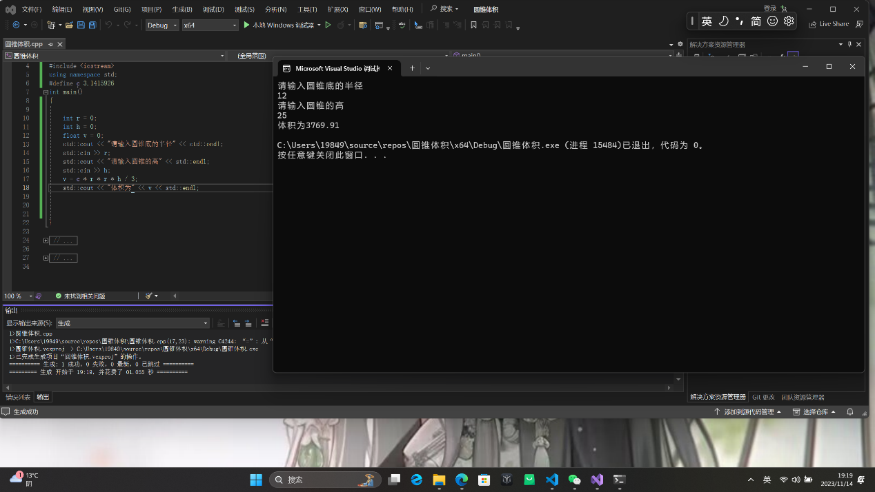

3

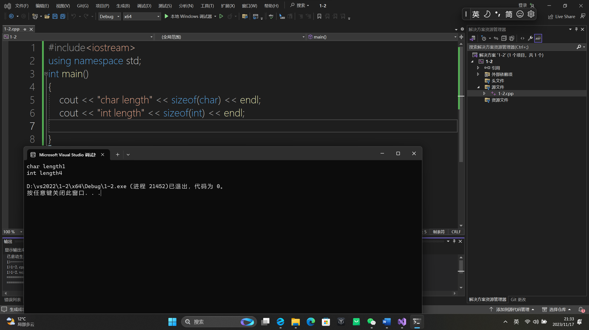

4

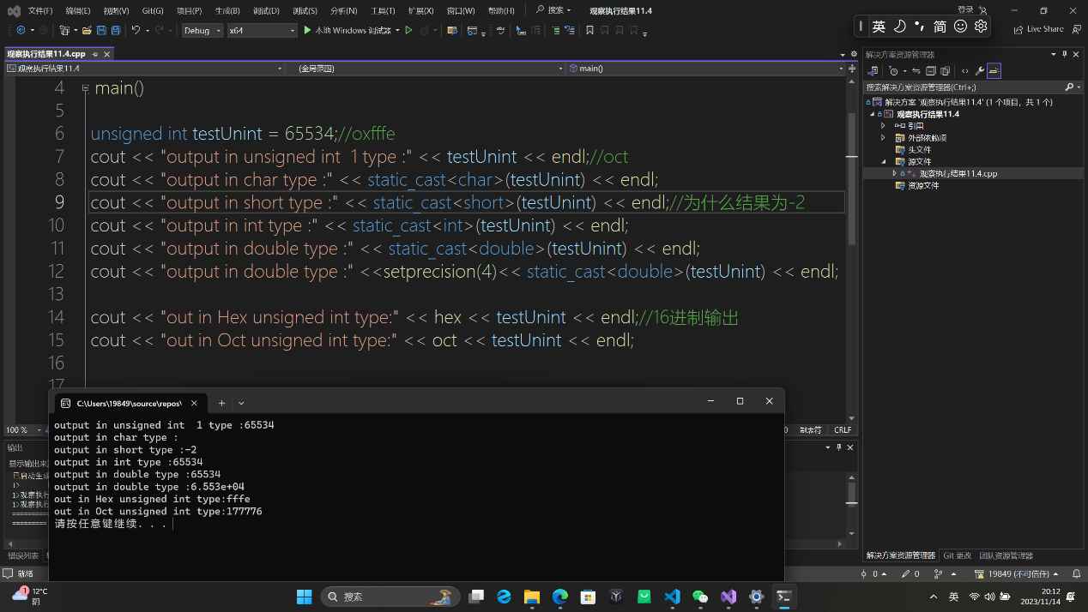

其中结果为-2的原因是65534超过了short类型的长度故此为-2.

5

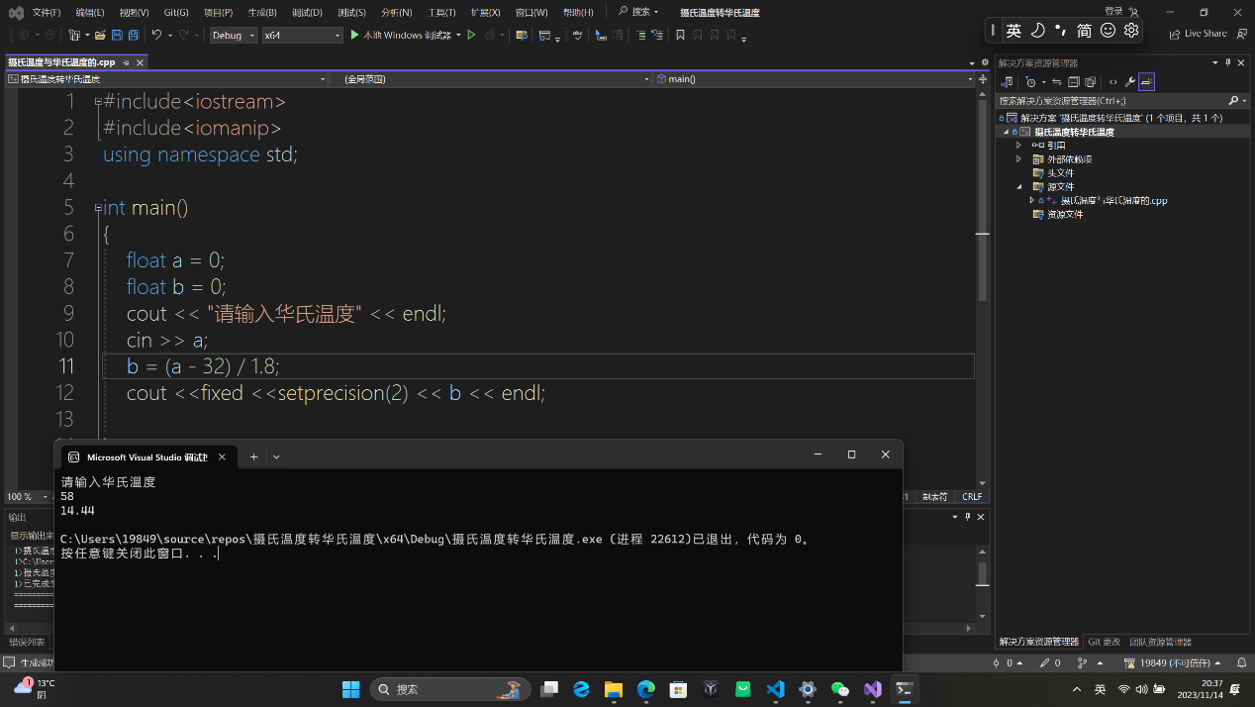

遇到的问题和解决方法：

首先是通过类比的方式，比如找保留两位小数的方法如setprecision,<iomanip>，则是从实验四中找到，另外便是请教同学与学长，其次便是在网络上寻找方式以及资源，比如摄氏温度与华氏温度的转化的进率

体会：

现在依然会出现遗漏很小的地方，比如语句结尾的分号，还有就是编写的速度太慢，有待改进

实验二

1

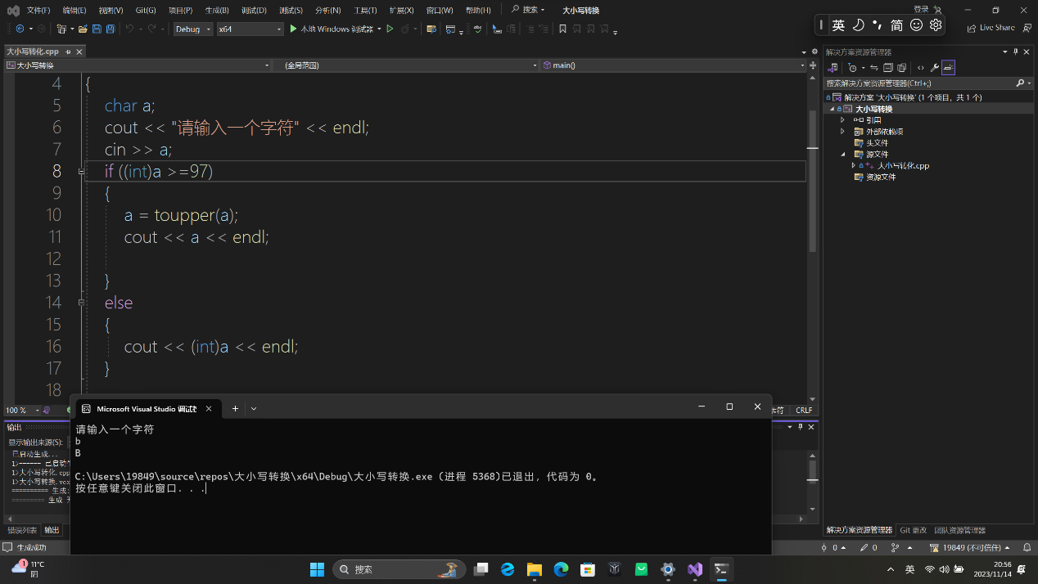

本题中我使用区分大小写的方式是寻找大小写字母的ASCII值的区间最后再用toupper将小写转换为大写

2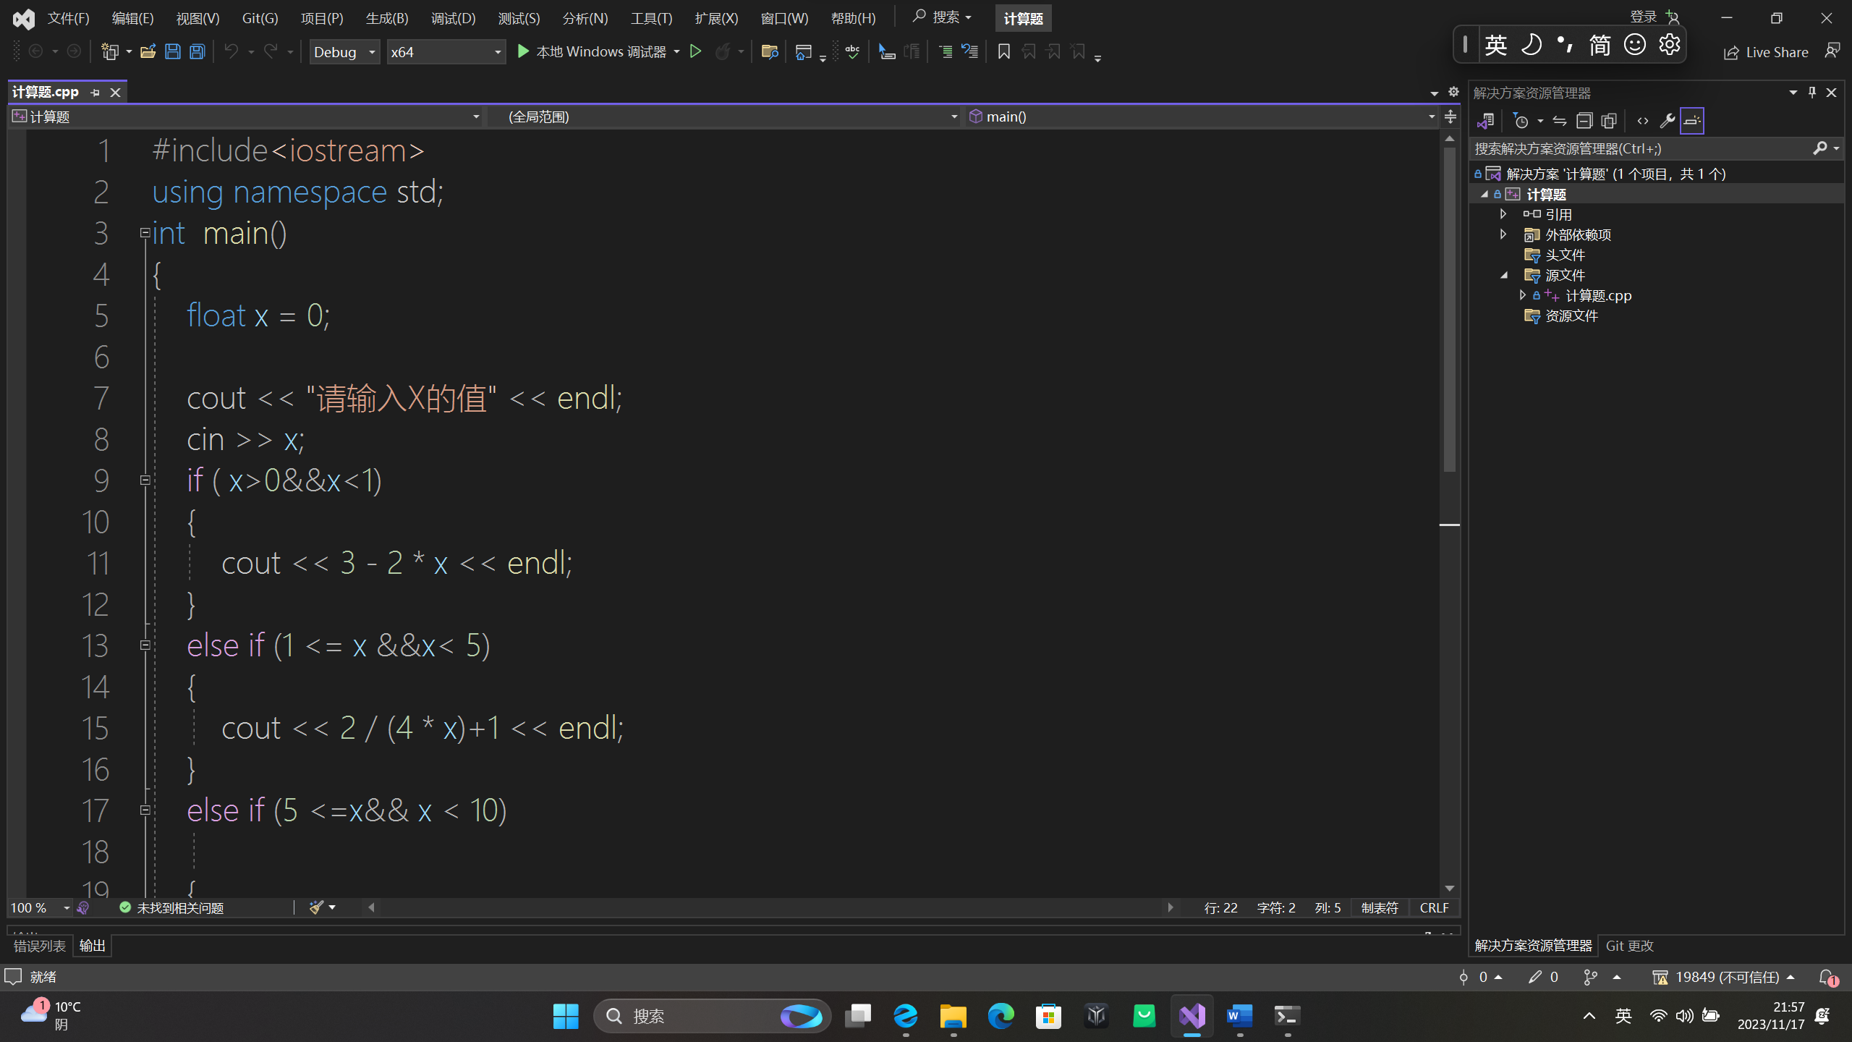









本题使用了三个if语句将其分开，易错点是if当中的区间要用||来表示

3

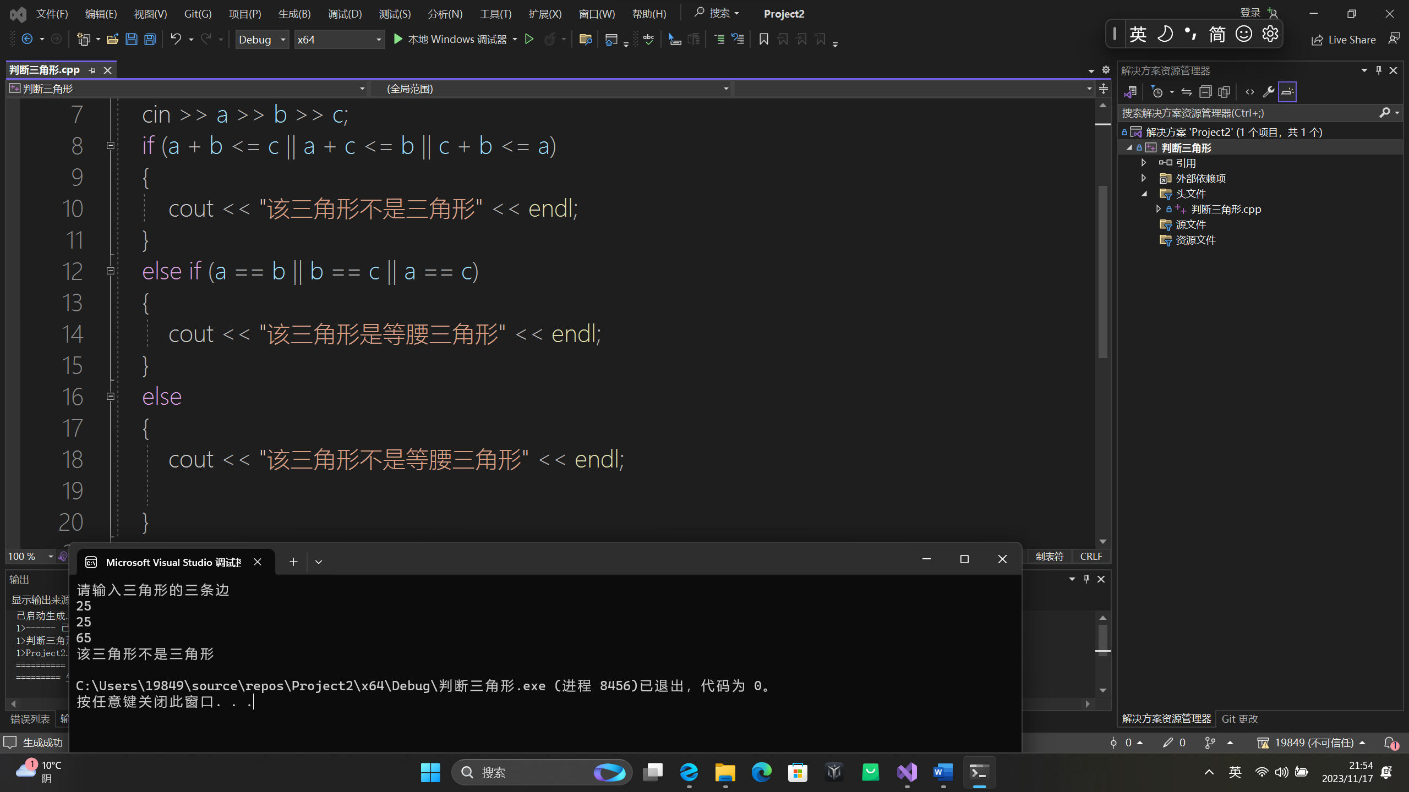

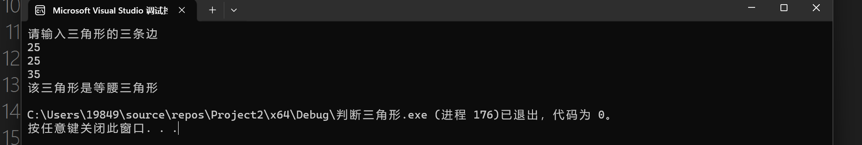

先用if的三个并列语句判断三角形，在判断其是不是等腰三角形

4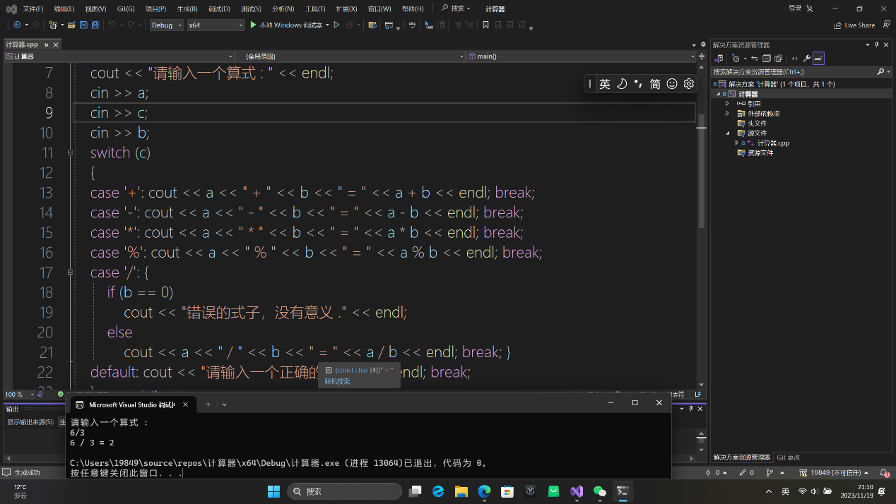

输入一个简单的算式，首先通过if语句，判断其是否有意义，，在简单的运算

5

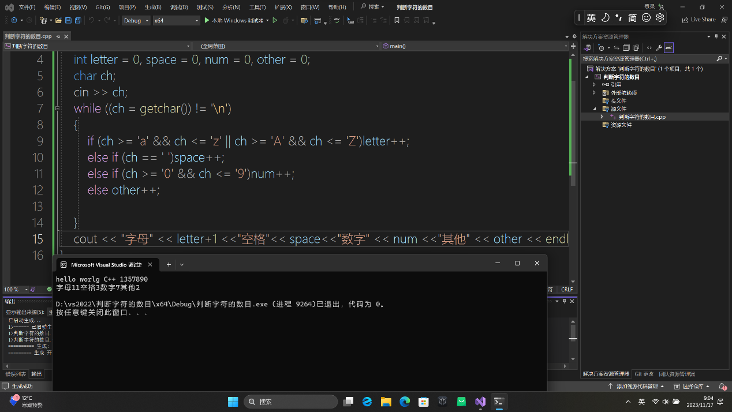

通过输入一段字符，包括空格，字母，数字，一旦扫描到就在其对应的空间上+1

6

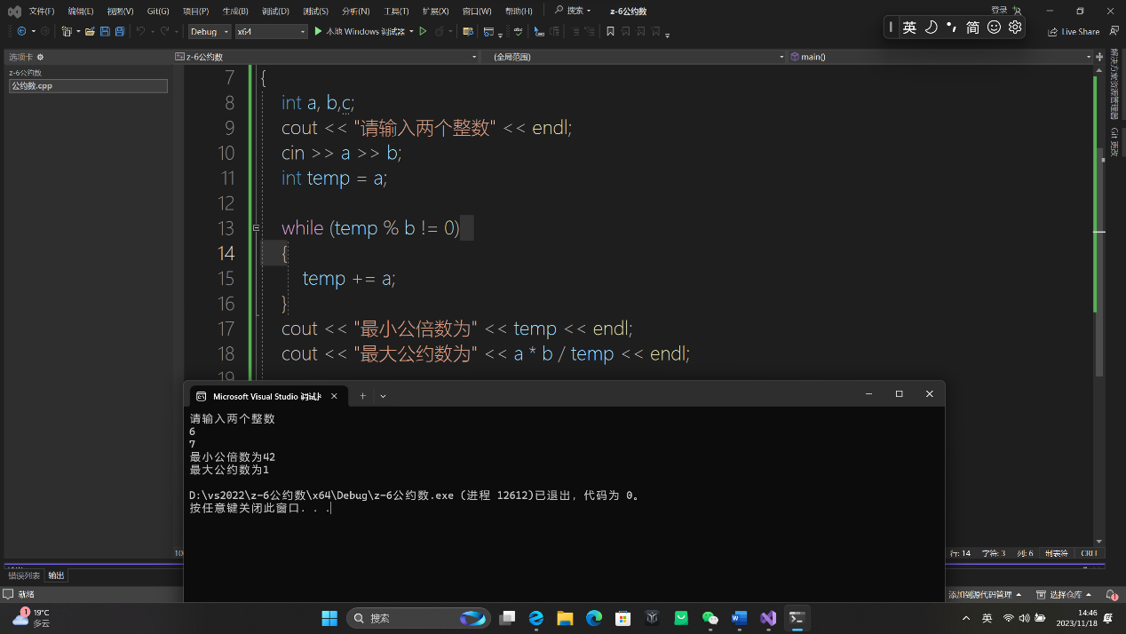

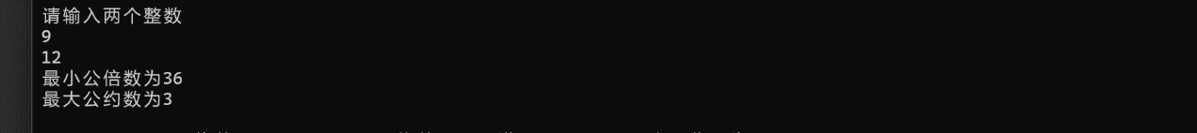

7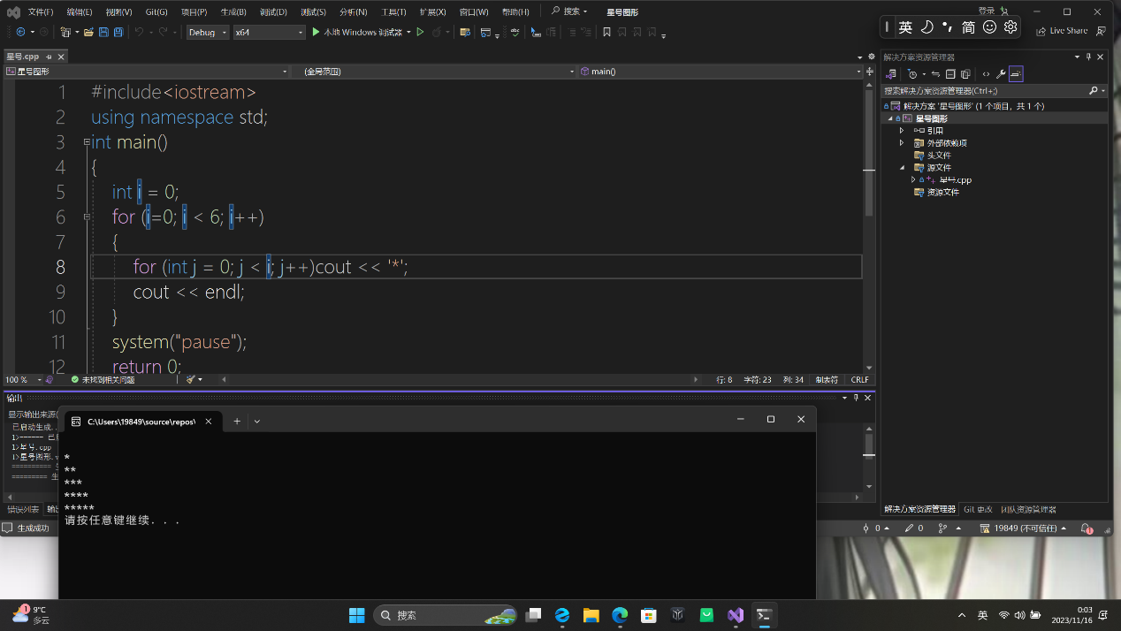

循环嵌套，最后在输出*

8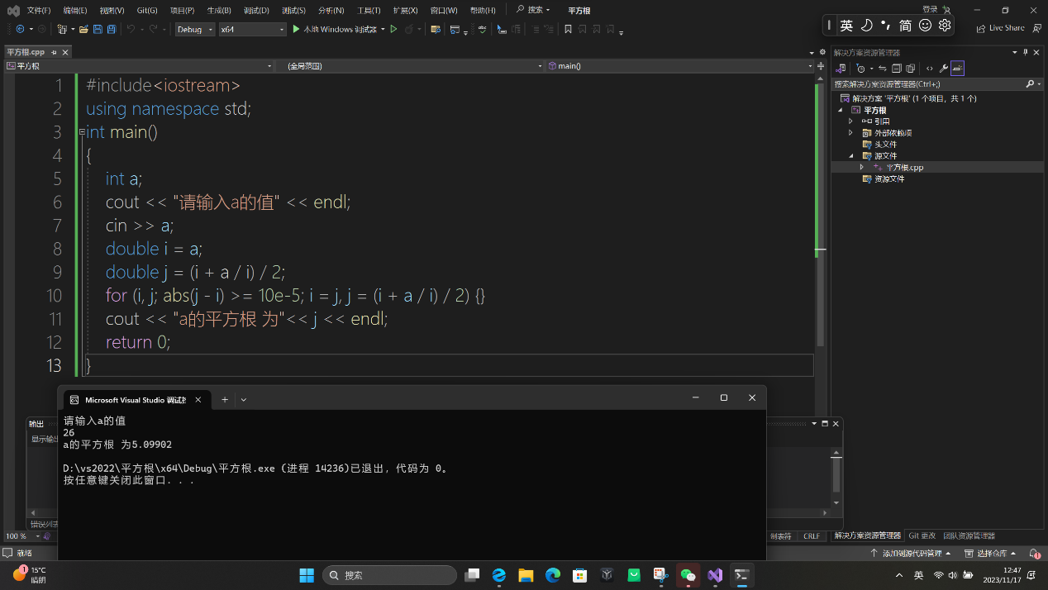

9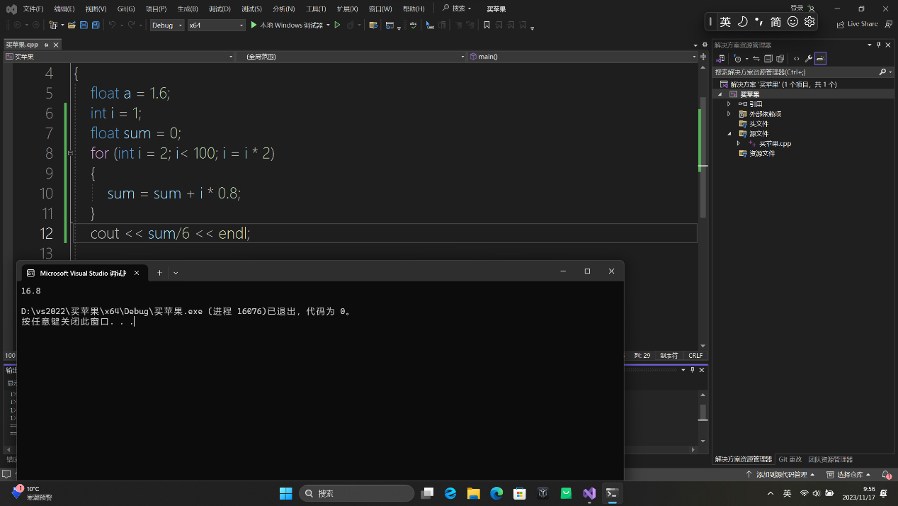

问题和解决方法：

问题是while和if语句的使用依然不是很熟练，且过程中遇到的问题是在思考问题时分的还不够精细，如迭代法的一题直接没有思路，最后在网上寻找到的答案，其中的trupper,以及getchar，判断字符数目比较陌生，但网上可以找到资源，还有一些资源虽然使用C语言书写，但是逻辑是几乎相同，可以很好借鉴

二．体会

其中的体会是在实践过程中发现自己在很多地方会出现纰漏，语法错误也不少，但渐渐的，会有更快的思考速度，以及书写过程中的细节掌握有所提升。